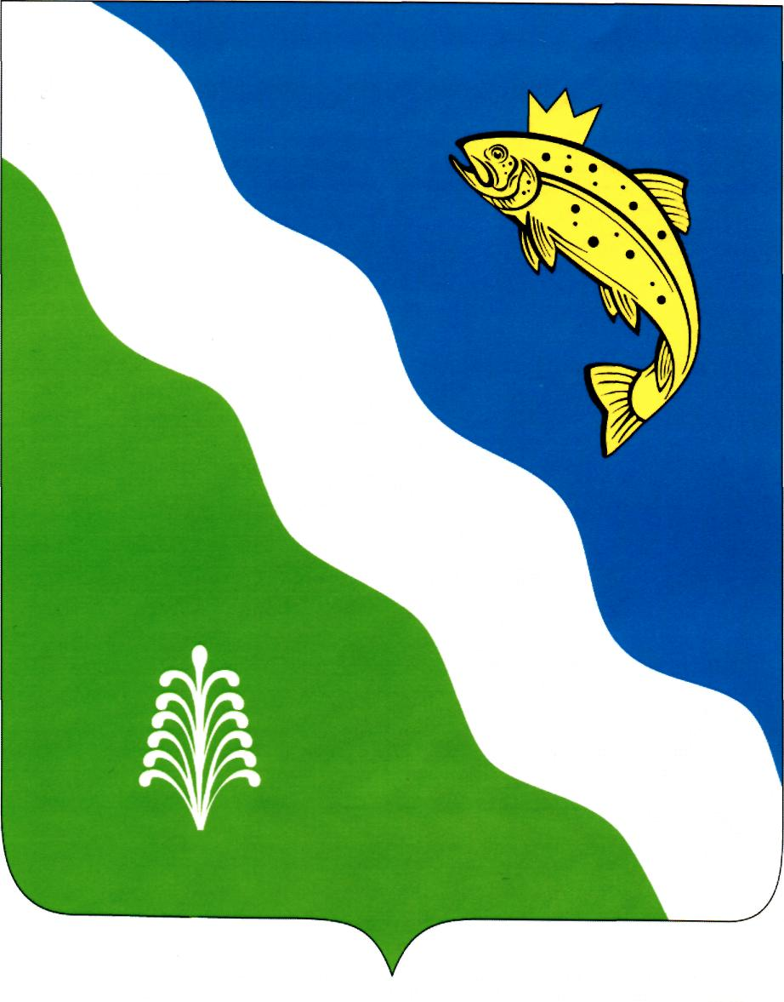
Красноярский край

АДМИНИСТРАЦИЯ БАЛАХТИНСКОГО РАЙОНА

Постановление

От01.04.2021г. п. Балахта №170

О внесении изменений в постановление администрации Балахтинского района от 10.01.2013г. №9 «Об образовании избирательных участков, участков референдума для проведения голосования и подсчета голосов избирателей, единых для всех уровней выборов, референдумов, проводимых на территории Балахтинского района Красноярского края»

В соответствии с п.2.1 ст. 19 Федерального Закона от 12.06.2002г. №67-ФЗ «О гарантиях избирательных прав и права на участие в референдуме граждан Российской Федерации», ст. ст.18,31 Устава Балахтинского района ПОСТАНОВЛЯЮ:

1. Внести следующие изменения в постановление администрации Балахтинского района от 10.01.2013г. №9 «Об образовании избирательных участков, участков референдума для проведения голосования и подсчета голосов избирателей, единых для всех уровней выборов, референдумов, проводимых на территории Балахтинского района Красноярского края»:
1.1. Исключить на территории муниципального образования Балахтинский район Красноярского края избирательный участок, участок референдума №2279 в связи с уменьшением (до 50 и меньше) числа избирателей, участников референдума, зарегистрированных на территории избирательного участка, участка референдума №2279;
1.2. Изменить границы избирательного участка №859, в связи с присоединением к нему территории избирательного участка №2279;
1.3. Изменить адрес избирательного участка №844 с п.Балахта ул.Чайковского, 40 МБОУ БСШ №2 на п.Балахта, ул.Ленина, 91^{а}, ДК «Колос» (тел.21506).
1.4. Изложить Приложение к постановлению в новой редакции, согласно Приложению к настоящему постановлению.
2. Контроль за выполнением настоящего постановления возложить на заместителя главы района по общим вопросам и работе с территориями Климанову О.В.
3. Опубликовать настоящее постановление в газете «Сельская новь» и разместить на официальном сайте Балахтинского района.
4. Постановление вступает в силу в день, следующий за днем его официального опубликования.

Глава района Л.И. Старцев

Приложение

к постановлению администрации

Балахтинского района
от 01.04.2021г.№ 170

Cписок избирательных участков с указанием их номеров и границ (если избирательный участок образован на части территории населенного пункта) либо перечня населенных пунктов (если избирательный участок образован на территориях нескольких населенных пунктов), мест нахождения участковых избирательных комиссий, помещений для голосования и номеров телефонов участковых избирательных комиссий

№  избира-тельного участка | Наименование  избирательных участков | Телефон участковых избирательных комиссий | Границы избирательных участков | Адреса центров избирательных участков
839 | Балахтинский избирательный участок | 21925 | Улицы: Маяковского, Сурикова, 60 лет Октября, Богаткова, Садовая, Ерофеева, Молодогвардейцев, Сибирская (кроме №№ 17-37), Щорса (кроме №№36-82, 39-65), Яновского (№№1-29, №№30-34)  Переулки: Юбилейный, Сибирский, Чулымский. | п. Балахта, ул. 60 лет Октября,11, районный Дом культуры.
840 | Балахтинский избирательный участок | 21420 | Улицы: Советской Армии, Космонавтов, Мозгана, Комсомольская, О.Кошевого, Правды, Щетинкина.  Переулки: Ворошилова, Крупской, Южный. | п.Балахта, ул.Космонавтов,19, призывной пункт.
841 | Балахтинский избирательный участок | 21109 | Улицы: Ленина (дома с №1 по №41, с №2 по №70а включительно), Советская, Калинина, Карла Либкнехта, Дзержинского, Энгельса, Карла Маркса, Просвещения, Правобереговая, Трактовая, Набережная, ул.Мира (дома с №1 по №75, с №2 по №24 включительно), Фрунзе, Чапаева.  Переулки: Бебеля Юности, Октябрьский, Тихий, Промышленный, Горького, Корчагина, Подгорный. | п. Балахта, ул. Ленина, 9,  ПУ - 80
842 | Балахтинский избирательный участок | 22249 | Улицы: Гагарина, Заречная, Каткова, Лазо, Мичурина, Первомайская, Подстанция, Пушкина, Транспортная, Энергетиков.  Переулки: Матросова, Пролетарский. | п. Балахта, ул. Каткова, 22, ДРСУ.
843 | Балахтинский избирательный участок | 22784 | Улицы: Автомобилистов, Бобкова, Борисевича, Дивногорская, Дружбы, Красноярская, Молодежная, Некрасова, Мудрова, Новоселовская, Новая, Овражная, Победы, Приморская, Сибирская (№№17-37), Хохлова, Щорса (№№36-82, 39-65,) Юшкова, Яновского (№№ 31-35, 36-58), Светлая, 1 июня, Цветочная, Майора Чверко.  Переулки: Восточный, Даурский, Ломоносова, Строителей | п.Балахта, ул.Борисевича, 17  МРБУ «Балахтинский молодежный центр»
844 | Балахтинский избирательный участок | 21506 | Улицы: Ленина (дома с №43 по № 161, с № 72 по № 216 включительно), Чайковского, Балахтинская, Революции, Союза, Войкова, Кирова, Комарова, Суворова, Солнечная, Степная, З.Космодемьянской, Л.Чайкиной, Жданова, Крестьянская, Котовского, Свердлова, Мелиораторов, Чкалова.  Переулки: Совхозный, Кутузова, Кипрейный, Линейный.  Деревня Огоньки. | п. Балахта,  ул.Ленина, 91^{а} ДК «Колос»
845 | Балахтинский избирательный участок | 21110 | Улицы: Мира (дома с №77 по №165 и с №26 по №106 включительно), Белова, Титова.  Переулки: Школьный. | п.Балахта, пер.Школьный, 10 А, клуб
846 | Таловский избирательный участок | 22704 | Деревня Таловая | д.Таловая,  ул. Дружбы, 14, клуб.
847 | Марьясовский избирательный участок | 22737 | Деревня Марьясово | д.Марьясово,  ул. Центральная, 2,  клуб.
848 | Красненский избирательный участок | 24241 | Деревня Красная | д.Красная, ул. Ул.Центральная, 24^{б}, СДК.
849 | Безъязыковский избирательный участок | 24365 | Деревня Безъязыково, | д.Безъязыково, пер. Централь–ный, 3, сельский клуб.
850 | Тюльковский избирательный участок | 38102 | Село Тюльково | с.Тюльково, ул. Ленина, 116г сельский Дом культуры.
851 | Ключинский избирательный участок | 37419 | Деревня Ключи | д.Ключи, ул.Центральная, 6, сельский клуб
852 | Крюковский избирательный участок | 37420 | Деревня Крюково | д.Крюково, ул. Центральная, 37, клуб
853 | Кожановский избирательный участок | 37517 | Деревня Кожаны | д.Кожаны, 29, клуб.
854 | Еловский избирательный участок | 34102 | Село Еловка, деревня Гладкий Мыс | с.Еловка, ул. Ленина, 22, сельский Дом культуры.
855 | Трясученский избирательный участок | 34141 | Деревня Трясучая | д.Трясучая, ул. Школьная, 12, сельский клуб.
857 | Чистопруденский избирательный участок | 34124 | Поселок Чистые Пруды | п.Чистые Пруды, ул. Школьная, 7 школа.
858 | Избирательный участок поселка Угольный | 38395 | Поселок Угольный | п.Угольный,  ул. Мира, 5а, клуб.
859 | Ровненский избирательный участок | 23131 | Село Ровное, село Курбатово, деревня Кизылка, деревня Холодный Ключ | с.Ровное, ул. Школьная, 6, сельский Дом культуры.
861 | Тойлукский избирательный участок | 23129 | Деревня Тойлук | д.Тойлук, ул. Заречная, 18, клуб.
862 | Грузенский избирательный участок | 39148 | Село Грузенка, деревня Кизыкчуль, деревня Балдаштык | с.Грузенка, ул.Московская, 18, сельский клуб.
864 | Чистопольский избирательный участок | 33215 | Поселок Чистое Поле | п.Чистое Поле, ул.Ленина, 3,  СДК
865 | Ильтюковский избирательный участок | 33307 | Деревня Ильтюково | д.Ильтюково, ул. Космонавтов, 12, сельский клуб.
866 | Вольненский избирательный участок | 33268 | Поселок Вольный | п.Вольный, ул. Старая, 8, клуб.
867 | Якушовский избирательный участок | 33183 | Деревня Якушово, деревня Перово | д.Якушово, ул.Новая, 2, школа.
868 | Петропавловский избирательный участок | 36243 | Село Петропавловка, деревня Тукай | с.Петропавловка ул.Ленина, 17, здание сельской администрации.
869 | Могученский избирательный участок | 36118 | Поселок Могучий | п.Могучий, ул.Новая, 4, сельский клуб.
870 | Новотроицкий избирательный участок | 36186 | Деревня Новотроицк | д.Новотроицк, ул. Новотроиц–кая, 35, сельский клуб.
871 | Приморский избирательный участок | 32226 | Поселок Приморск | п.Приморск, ул.Карла Маркса, 18, сельский Дом культуры.
872 | Даурский избирательный участок | 32207 | Село Даурское | с.Даурское, пер. Юности, 2, сельский клуб.
873 | Ижульский избирательный участок | 24224 | Село Ижульское | с.Ижульское ул.Ижульская, 10 сельский клуб.
874 | Ямский избирательный участок | 24307 | Деревня Ямская | д.Ямская, ул.Мира, 21^{а}, клуб.
875 | Огурский избирательный участок | 35119 | Село Огур | с.Огур, ул. Тольятти, 8, сельский Дом культуры.
876 | Щетинкинский избирательный участок | 35267 | Поселок Щетинкина | п.Щетинкина, ул. Школьная, 1 школа
877 | Красноключинский избирательный участок | 35247 | Деревня Красный Ключ | д.Красный Ключ, ул. Центральная, 15^{а}, сельский клуб.
878 | Малотумнинский избирательный участок | 24336 | Деревня Малая Тумна | д.Малая Тумна, ул.Клубная, 1^{а} сельский клуб.
879 | Большесырский избирательный участок | 25169 | Село Большие Сыры, деревня Малые Сыры, деревня Виленка | с.Большие Сыры, ул. Космонавтов, 15, сельский Дом культуры
881 | Черемушкинский избирательный участок | 26141 | Поселок Черемушки, деревни Смоленка, Лиственка, п.Куртюл, п.Тюлюпта, п.Березовая | п.Черемушки, Мира, 5, клуб.

